

令和７年度出張環境授業【日産わくわくエコスクール】のご案内

日産では、将来を担う児童のみなさんに地球環境問題と自動車産業の環境技術の取り組みを伝えることで環境意識を高め、理科離れを改善する一助として、「日産わくわくエコスクール」を実施しております。

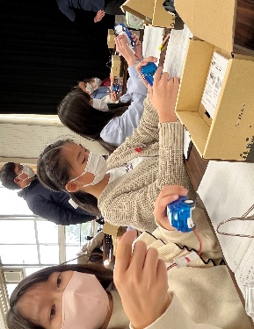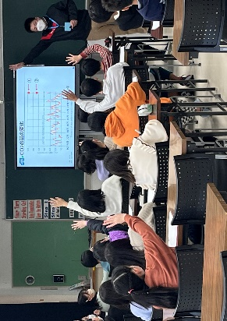日産自動車株式会社　法規・認証部

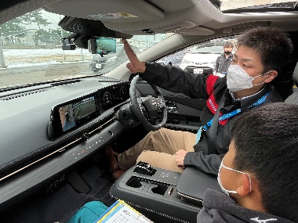

日産わくわくエコスクールお申込みについて

1. **実施プログラム**

* 出張授業

1. **実施期間**

* 出張授業：令和７年6月~令和８年3月　火曜日～金曜日（月曜実施は要相談）

1. **お申込みについて**

* **出張授業：希望実施日の6週間前まで**にお申し込みください。

1. **実施決定連絡**

* お申込書受付後、弊社より確認のお電話をさせていただきます。後日、日程決定書をFAXにて送ります。

1. **事前打合せ**

* 事前にお打合せさせていただきます。詳細は実施決定のご連絡時にご相談させていただきます。

1. **費用**

* 無料

**■****出張授業概要**

日産自動車従業員が小学校に出張し、環境問題や未来のクルマについて背景と共にお話をし、実験か実車見学の体験授業を行うプログラムです。

**◆地球温暖化と電気自動車（対象学年５～6年）**

地球温暖化について気温予測のシミュレーション動画などを見て学び、電気自動車との関係を理解します。

**◆クルマ社会の問題と解決する為の新技術（対象学年５～6年）**

クルマ社会の2大問題（地球温暖化・交通事故）を解決するためにクルマの電動化・知能化が進んでいます。なぜ電動化なのか、なぜ知能化するのか、そしてクルマが変わると未来の生活がどう変わるのかを考えます。

**◆クルマづくりにおける３R（対象学年４～6年）**

循環型社会の実現を目指し、設計・調達段階から３R（リデュース・リユース・リサイクル）を考慮したクルマづくりについて

お話しや体験を通して学びます。

◆**アップサイクルモデルカーで学ぼう・温暖化とEV/海洋プラスチック問題（対象学年５～6年）**

　　地球温暖化の仕組みを学び、ペットボトルのキャップをアップサイクルして作られたモデルカーを使って電気自動車の仕組みを

学びます。アップサイクルとは何か、海洋プラスチック問題、循環型社会など、広く学ぶことができます。

**■出張授業スケジュール例**

**地球温暖化と電気自動車/クルマ社会の問題と解決する為の新技術　スケジュール例**

|  |  |
| --- | --- |
| **全員試乗コース　所要時間：130分～** | |
| 5分 | あいさつ、講師・スタッフ紹介 |
| 20分 | 【おはなし】地球温暖化問題と電気自動車/クルマ社会の問題と解決するための新技術**（一斉受講）** |
| 10分 | 休憩・移動 |
| 40分 | 【電気自動車実験】※両プログラム共通  電気自動車の仕組みや電気自動車の特性のひとつである回生（減速エネルギーの有効活用）を学びます。家の模型にモデルカーから送電し、走行だけではない電気の利用も体験します。**（1クラス毎受講）** |
| ５分 | 移動 |
| 40分 | 【電気自動車体験】※両プログラム共通  受講児童全員に電気自動車を試乗いただきます。（雨天時については別途相談）**（1クラス毎受講）** |
| 10分 | 移動・まとめ |
|  | **※1学年2クラスまで午前中実施。3クラス以上は午前/午後での実施となります。** |
| **短縮コース　所要時間：45分～** | |
| 45分 | 【おはなし】地球温暖化と電気自動車/クルマ社会の問題と解決するための新技術  【電気自動車見学】先進技術の一つ、駐車デモ見学・車両見学を実施します。※両プログラム共通 |
|  | **※1クラス毎の受講になります。** |

**◆クルマづくりにおける３R　スケジュール例**

|  |  |
| --- | --- |
| **所要時間：60分～** | |
| 5分 | あいさつ、講師・スタッフ紹介 |
| 20分 | 【おはなし】クルマつくりにおける３R**（一斉受講）** |
| 5分 | 移動 |
| 30分 | 【リサイクル体験】  リサイクル素材でできた部品が車のどこに使われているかゲームをしながら学びます。**（1クラス毎受講）**  **※1学年３クラスまで午前中実施。４クラス以上は午前/午後での実施となります。**  **※アップサイクル体験教材（所要時間30分）の貸し出しをご希望に応じて行います。**  **内容：廃材のボルトを使い置物やゲームを作る体験を通して、アップサイクルとは何かを学びます。**  **（日産スタッフの参加はございません）** |

|  |  |
| --- | --- |
|  | **所要時間：45分～** |
| 15分 | 【おはなし】地球温暖化と電気自動車 |
| 20分 | 【アップサイクルモデルカー実験】アップサイクルモデルカーを使用して電気自動車の仕組みを学びます。 |
| 10分 | 【おはなし】海洋プラスチック問題について |
|  | **※1クラス毎の受講になります。** |

◆**アップサイクルモデルカーで学ぼう・温暖化とEV/海洋プラスチック問題（対象学年５～6年）**

**■注意事項**

**地球温暖化と電気自動車/クルマ社会の問題と解決する為の新技術プログラムの全員試乗コース**は屋外でクラス毎に

40分の試乗・実車見学を行います。

昨今の高温期における熱中症の危険を鑑み、**7月～9月以外**の実施をご検討いただきたくお願いいたします。